L'héritage

# TP 1 du Module 02

|  |
| --- |
| Avant de démarrer ce TP, il convient d’avoir suivi les vidéos des modules 1 à 2. |

|  |
| --- |
| **Durée estimée** |
| 1 à 2 heures |

Objectif

Le but de ce TP est de répondre à la problématique posée en utilisant les notions d’héritage.

Énoncé

* Créer un nouveau projet de type Console.
* Dans le fichier Program.cs, remplacer la méthode Main par celle-ci :

static void Main(string[] args)

{

var formes = new List<Forme>();

formes.Add(new Cercle { Rayon = 3 });

formes.Add(new Rectangle { Largeur = 3, Longueur = 4 });

formes.Add(new Carre { Longueur = 3 });

formes.Add(new Triangle { A = 4, B = 5, C = 6 });

foreach (var forme in formes)

{

Console.WriteLine(forme);

}

Console.ReadKey();

}

* Créer les classes nécessaires pour que le projet puisse être compilé et s’exécuter.
* Modifier les classes générées pour que le programme affiche ceci à l’exécution :

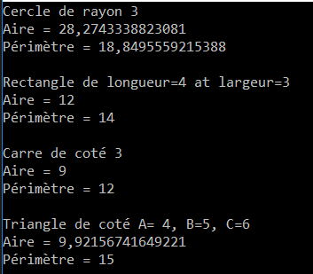

ATTENTION : Vous ne devez pas modifier le code de la méthode Main.

Proposition de solution

Une proposition de solution pour ce TP est placée dans les éléments en téléchargement liés à ce module.